1. Choix du sujet de visualisation web
Sujet :
Analyse et visualisation des performances des joueurs sur les FPS récents (Battlefield 6, Call of Duty: Black Ops 7), afin d’identifier les armes les plus performantes selon le contexte de combat (distance, mode de jeu, carte, style du joueur).
Objectif :
Fournir aux joueurs une interface de visualisation web pour comprendre leurs statistiques de jeu (kills, headshots, ratio K/D, accuracy, distance moyenne de tir, etc.) et découvrir quelles armes sont les plus efficaces selon leur profil ou leur style de jeu.
ANALYSE SWOT - SOLUTION D'ANALYSE POUR JEUX VIDÉO
FORCES (Internes)  - Architecture modulaire et robuste  - Pipeline scalable avec Airflow  - Technologies open source (Python, PostgreSQL)  - Pas de coût de licence, déploiement flexible  - Recommandations basées sur des données réelles  - Facile à intégrer (API, interfaces web)  - Automatisation et reproductibilité complètes  - Documentation et traçabilité | FAIBLESSES (Internes)  - Monitoring et sécurité complexes  - Maintenance et mises à jour  - Complexité de la personnalisation
OPPORTUNITÉS (Externes)  - Croissance du marché gaming et e-sport  - Ouverture des APIs de jeu  - Ajout possible de nouveaux jeux  - Intégration avec plateformes communautaires  - Évolution vers l'apprentissage machine | MENACES (Externes)  - Fermeture possible des APIs  - Problèmes de conformité (RGPD)  - Concurrence des outils existants  - Évolution rapide des jeux  - Coûts d'hébergement potentiels  - Changements d'équilibrage des jeux  - Accès limité aux APIs de jeu  - Formats de données variables

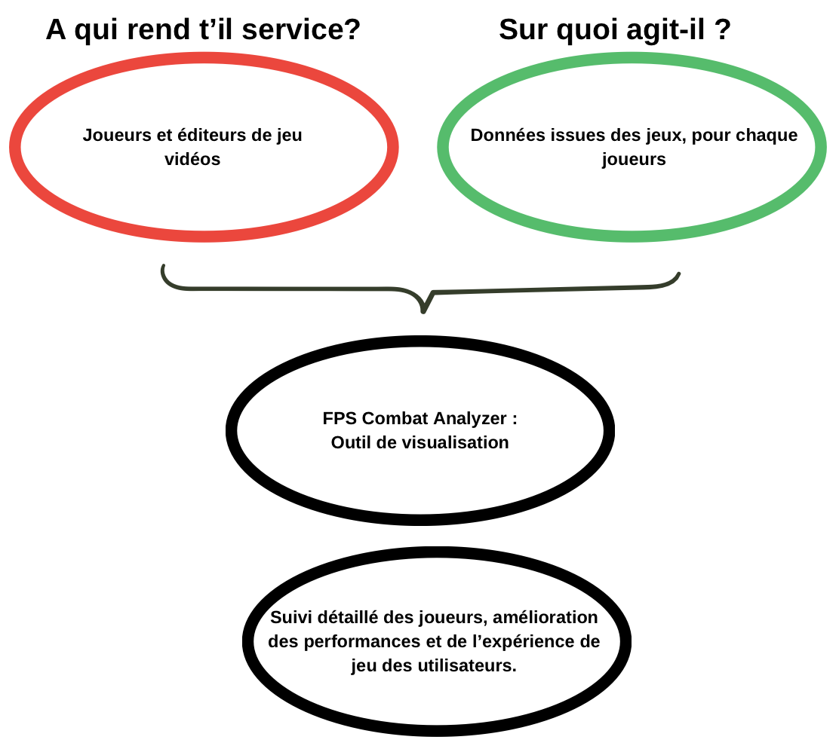

*Joueurs : Personnes jouant a un fps souhaitant se renseigner sur les statistiques liées au jeu. Quelles soient personnel ou communautaire.
*Editeurs : développeur souhaitant porter un regard sur les tendances et les potentiels failles du jeu.

1️⃣ Contraintes
Type | Description
Techniques | Les données des jeux doivent être récupérées via API ou export, certaines informations peuvent être limitées ou inaccessibles. La visualisation doit être rapide et réactive, même pour des datasets volumineux.
Temporelles | Les utilisateurs attendent une interface fluide en temps réel. Le projet doit être développé dans un délai raisonnable (ex : 2-3 mois).
Financières | Le projet doit rester peu coûteux : utilisation d’API gratuites si possible, hébergement web économique.
Légales / RGPD | Les données des joueurs doivent respecter la confidentialité et ne pas divulguer d’informations personnelles sensibles.
Maintenance | Les mises à jour des jeux peuvent modifier les stats ou introduire de nouvelles armes/cartes → la solution doit être adaptable.

2️⃣ Besoins fonctionnels
Fonctionnalité | Description
Filtrage par arme, carte, mode de jeu | Permettre aux joueurs de sélectionner les critères qui les intéressent.
Visualisation des statistiques personnelles | Afficher K/D, headshots, accuracy, distance moyenne, progression dans le temps.
Comparaison entre joueurs / armes | Pour les joueurs compétitifs ou analystes communautaires.
Graphiques interactifs | Graphiques dynamiques et interactifs pour faciliter l’analyse.
Export de données | Possibilité d’exporter les stats en CSV ou image pour partage.
Mise à jour automatique des données | Synchronisation avec les API des jeux pour stats récentes.

3️⃣ Besoins non fonctionnels
Critère | Description
Performance | Temps de réponse rapide, même avec beaucoup de données.
Accessibilité | Interface intuitive, compréhensible par joueur novice et expert.
Compatibilité multi-plateforme | Desktop et mobile (responsive design).
Sécurité | Protection des données personnelles et des comptes joueurs.
Scalabilité | Capacité à intégrer de nouvelles armes, cartes ou statistiques sans refaire toute la structure.
Maintenance | Facilité de mise à jour pour suivre les patchs et nouvelles versions des jeux.

Identification des utilisateurs de la solution de visualisation :

Joueur occasionnel : joueur qui joue pour le plaisir, non-expert en statistiques. Souhaite suivre sa progression et savoir quelles armes lui conviennent le mieux.
Objectif principal : visualiser ses statistiques globales et découvrir les armes les plus efficaces selon son style de jeu.

Joueur compétitif / e-sport : joueur expérimenté ou professionnel qui veut optimiser ses performances. Analyse les détails par arme, distance, carte, et mode de jeu.
Objectif principal : comparer les performances des armes et des configurations pour améliorer son gameplay et ses builds.

Analyste communautaire : membre de la communauté qui étudie les tendances globales des joueurs. Peut être streamer, créateur de contenu ou statisticien amateur.
Objectif principal : identifier les méta-tendances, les armes les plus utilisées et comparer les performances entre joueurs ou cartes.

Coach / formateur e-sport : personne qui accompagne des joueurs ou équipes et cherche à donner des recommandations basées sur les statistiques.
Objectif principal : analyser les performances pour conseiller les joueurs sur le choix des armes et stratégies par carte et mode de jeu.

• Administrateur / Back-office : responsable de la maintenance du système, de l’intégration des données et de la gestion des utilisateurs.
Objectif principal : assurer la fiabilité et la mise à jour des données, gérer les permissions d’accès et superviser le bon fonctionnement de la plateforme.
• Data Manager / Analyste back-office : personne en charge de la qualité des données, de leur traitement et de l’optimisation des visualisations.
Objectif principal : nettoyer, structurer et enrichir les données des jeux afin que la visualisation soit précise et pertinente pour tous les utilisateurs.

User Stories
- Joueur occasionnel
- En tant que joueur occasionnel, je veux visualiser mes statistiques globales (K/D, headshots, accuracy), afin de suivre ma progression dans le jeu.
- En tant que joueur occasionnel, je veux connaître les armes les plus efficaces pour mon style de jeu, afin de mieux choisir mon équipement.
- En tant que joueur occasionnel, je veux accéder à une interface simple et intuitive, afin de comprendre rapidement mes performances sans être submergé par les données.
- Joueur compétitif / e-sport
- En tant que joueur compétitif, je veux comparer l’efficacité des armes selon la distance et le mode de jeu, afin d’optimiser mes builds et mes stratégies.
- En tant que joueur compétitif, je veux filtrer mes statistiques par carte et par session de jeu, afin d’identifier mes points forts et faibles.
- En tant que joueur compétitif, je veux exporter mes statistiques sous forme de fichier CSV, afin de pouvoir les analyser avec des outils externes.
- Analyste communautaire
- En tant qu’analyste communautaire, je veux observer les tendances globales des armes utilisées par carte et mode de jeu, afin de détecter les méta-tendances.
- En tant qu’analyste communautaire, je veux comparer les performances moyennes des joueurs sur différentes armes, afin de produire des rapports et contenus analytiques.
- En tant qu’analyste communautaire, je veux accéder à des graphiques interactifs et filtrables, afin de visualiser facilement les données pertinentes.
- Coach / formateur e-sport
- En tant que coach e-sport, je veux analyser les performances des joueurs de mon équipe par arme, distance et mode de jeu, afin de donner des recommandations personnalisées.
- En tant que coach e-sport, je veux suivre l’évolution des statistiques au fil du temps, afin de mesurer l’amélioration des joueurs.
- En tant que coach e-sport, je veux comparer les performances de mes joueurs avec celles d’autres équipes, afin d’ajuster les stratégies et entraînements.

5. Administrateur / Back-office (partie visualisation)
- En tant qu’administrateur, je veux visualiser l’état du système (sources de données actives, nombre d’utilisateurs connectés, taux d’erreurs) dans un tableau de bord interne, afin de surveiller la plateforme.
- En tant qu’administrateur, je veux disposer d’une interface d’administration simple pour contrôler la qualité des visualisations (mise à jour, suppression, vérification des graphiques).

6. Data Manager / Analyste back-office (partie visualisation)
- En tant que data manager, je veux visualiser les flux de données entrants et les transformations appliquées, afin de détecter rapidement les incohérences.
- En tant que data manager, je veux pouvoir tester les visualisations avec des jeux de données différents, afin de vérifier leur bon rendu et leur cohérence statistique.

7. Architecture de la solution proposée

[Sources de données (API officielles / fichiers exports)]
↓
[Pipeline ETL / Ingestion]
↓
[Base de données]
↓
[Back-end API REST]
↓

[Front-end web (visualisation interactive)]
Architecture de la solution proposée
La solution repose sur une architecture web moderne, composée de quatre blocs principaux : collecte des données, stockage, API et interface de visualisation.

1. Sources de données
- Statistiques des joueurs provenant d’APIs officielles (Battlefield 6, Call of Duty: Black Ops 7) ou de fichiers exportés.
- Données structurées selon : armes, cartes, modes de jeu, performances (kills, accuracy, distance, etc.).
Technologies : Python (Requests), fichiers CSV/JSON.

2. Ingestion et traitement des données (ETL)
Un petit pipeline nettoie, normalise et enrichit les données (calcul du K/D, précision, DPS, distance moyenne…).
Technologies :
- Python + pandas pour le traitement
- (Option) Airflow ou Prefect si automatisation souhaitée

3. Stockage
Données stockées dans une base relationnelle structurée autour des joueurs, armes, matchs et performances.
Technologie :
- PostgreSQL (robustesse, requêtes analytiques rapides)

4. Back-end API
Une API sert les données au front-end et génère les statistiques à la demande (classement des armes, stats par carte, style de jeu).
Technologie :
- FastAPI (Python)
→ rapide, simple, idéal pour manipuler des données.

5. Interface web (Front-end)
Dashboard interactif permettant au joueur de visualiser :
- évolution de son K/D,
- performance des armes,
- précision selon la distance,
- recommandations adaptées à son style de jeu.
Technologies :
- React.js pour l’interface
- Plotly.js ou D3.js pour les graphiques interactifs

6. Déploiement
Tous les composants sont containerisés pour faciliter le déploiement et les tests.
Technologie :
- Docker + docker-compose

Résumé des choix technologiques
Bloc | Technologie
Ingestion | Python + pandas
Base de données | PostgreSQL
API | FastAPI
Interface web | React + Plotly.js
Déploiement | Docker

